- TEMA: ÇEŞİTLİLİK

1.Bölüm: Çözeltiler

ÖZET
- Bölüm: Çözeltiler

Günlük yaşamda karşılaştığımız birçok madde aslında birer çözeltidir. Çözelti, en az iki maddenin tanecik düzeyinde homojen biçimde karışmasıyla oluşur. Bu karışımda fazla miktarda bulunan madde çözücü, daha az miktarda bulunan madde ise çözünen olarak adlandırılır. Çözeltiler; katı, sıvı ve gaz hâlinde bulunabilir ve kimyada önemli birçok sürecin temelini oluşturur. Çözeltilerin incelenmesi, maddelerin birbirleriyle olan etkileşimlerinin anlaşılmasını sağlar ve hem günlük yaşamda hem de endüstride büyük bir öneme sahiptir.

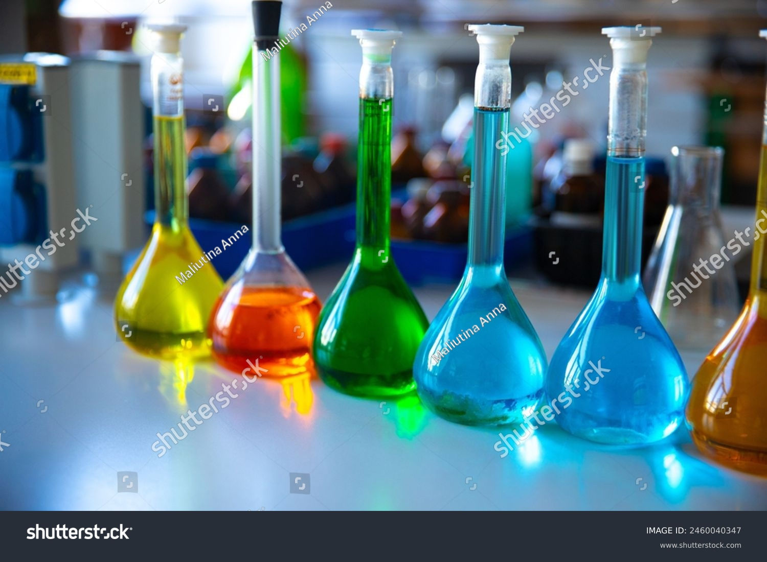

Shutter ID: 2460040347

Çözünme olayı, çözücü ve çözünen taneciklerinin etkileşimleriyle gerçekleşir. Önce çözücü tanecikleri birbirinden uzaklaşarak çözüneni çevrelemeye hazırlanır. Ardından çözünen tanecikleri arasındaki bağlar veya çekim kuvvetleri kırılarak tanecikler serbest kalır. Son aşamada çözücü ve çözünen tanecikleri arasında yeni etkileşimler kurulur ve böylece homojen karışım, yani çözelti oluşur.

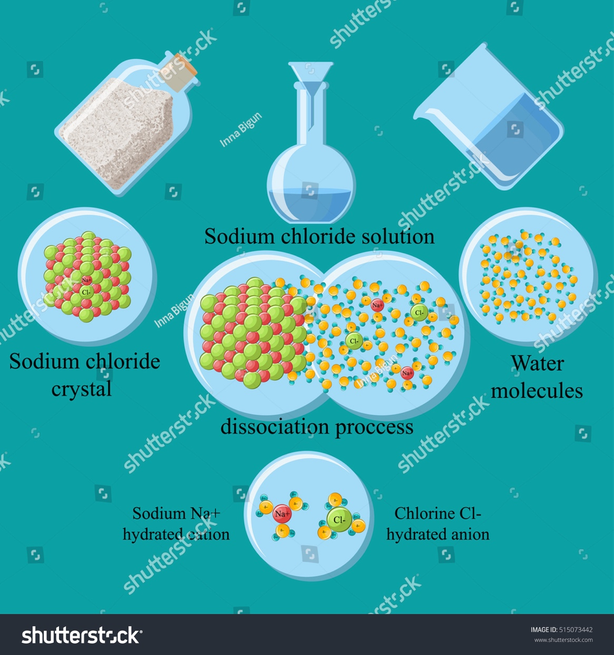

Shutter ID: 515073442
NOT: Yazılar Türkçeye çevrilecek. Sodium chloride solution: Sodyum klorür çözeltisi, Sodium chloride crystal: Sodyum klorür kristal yapısı, dissociation process: Çözünme süreci, Water molecules: Su molekülleri, Sodium Na+ hydrated cation: Su molekülleriyle etkileşen Na⁺ katyonu, Chloride Cl- hydrated anion: Su molekülleriyle etkileşen Cl⁻ anyonu.

Maddelerin çözünürlüğü tanecik yapılarıyla ilişkilidir. Benzer yapıya sahip maddeler birbirinde daha kolay çözünür. Bu durum “benzer benzeri çözer” kuralı ile açıklanır. Polar maddeler genellikle polar çözücülerde, apolar maddeler ise apolar çözücülerde çözünür. Bu nedenle sofra tuzu gibi iyonik bağlı bileşikler su gibi polar çözücülerde genellikle çözünür.

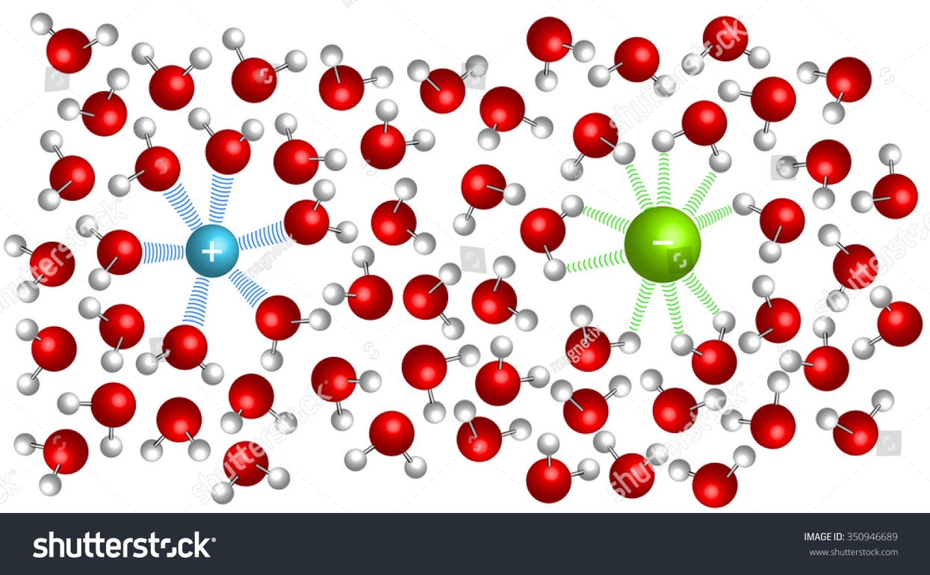

Shutter ID: 350946689

Çözeltilerde çözünen madde miktarını ifade etmek için derişim birimleri kullanılır. En yaygın kullanılan birim molarite (M) olup, bir litrelik çözelti içindeki çözünenin mol sayısını gösterir. Çok düşük derişimlerin belirtiminde ise ppm (milyonda bir) birimi kullanılır; çözelti içindeki çözünenin kütlesinin, çözeltinin toplam kütlesine oranının milyonla çarpılmasıyla hesaplanır. Bu birimler, çözeltilerin nicel olarak tanımlanmasını ve farklı çözeltilerin karşılaştırılmasını sağlar.

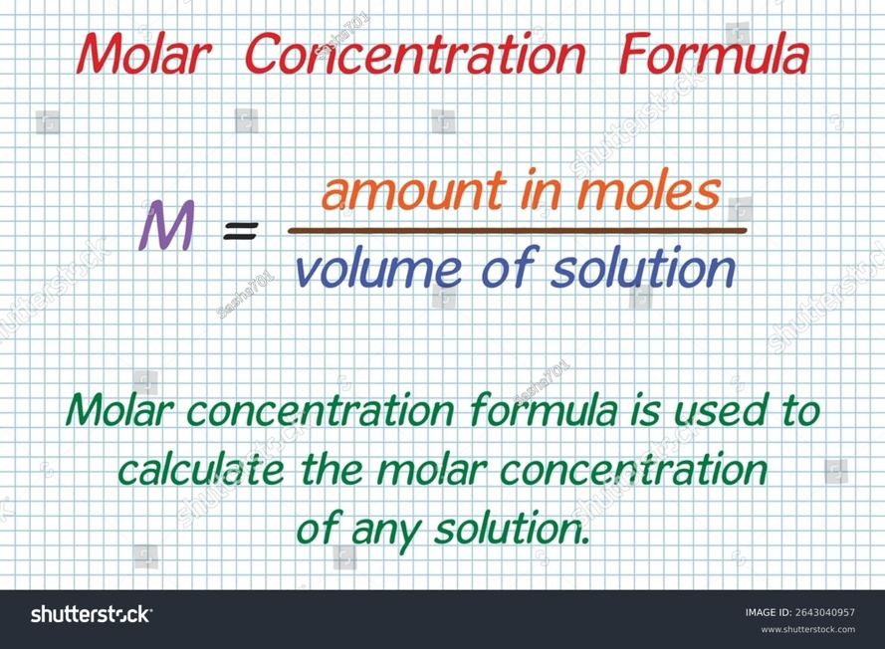

Shutter ID: 2643040957
NOT: Yazılar Türkçeye çevrilecek. Molar concentration formula: Molar Derişim Formülü, amount in moles: mol sayısı, volume of solution: çözeltinin hacmi.

Bir maddenin belirli koşullarda çözücü içinde en fazla çözünebilen miktarına çözünürlük denir. Çözünürlük genellikle “g/100 g çözücü” olarak ifade edilir. Çözünürlük, madde cinsine bağlı olduğu gibi dış koşullardan da etkilenir. Sıcaklık, genellikle katıların çözünürlüğünü artırırken, gazların çözünürlüğünü azaltır. Basınç ise özellikle gazların çözünürlüğünde etkilidir; basınç arttıkça gazların çözünürlüğü artar.

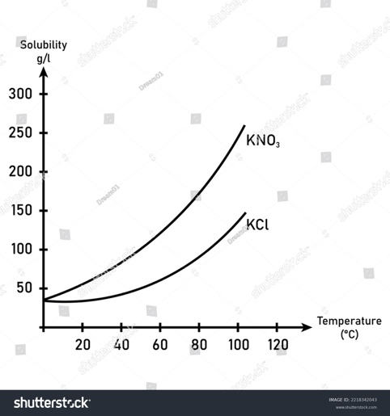

Shutter ID: 2218342043
NOT: Yazılar Türkçeye çevrilecek. Solubility g/l: Çözünürlük g/L, Temperature: Sıcaklık.

Çözeltiler, içerdikleri çözünen maddenin miktarına ve çözünenin özelliklerine göre farklı şekilde sınıflandırılır. Bir çözelti, belirli bir sıcaklıkta çözebileceği maddeden daha az çözünen içeriyorsa bu çözeltiye doymamış çözelti denir. Eğer çözelti, çözebileceği en fazla miktarda çözünen içeriyorsa doymuş çözelti olarak adlandırılır. Özel koşullar altında doymuş çözeltiler, normalden fazla çözünen çözebilir ve bu tür çözeltilere aşırı doymuş çözelti denir. Aşırı doymuş çözeltiler kararsızdır. Çözeltiler ayrıca çözünenin kimyasal yapısına göre de sınıflandırılabilir. Eğer çözünen iyonik bir bileşikse ve suda çözündüğünde iyonlara ayrılıyorsa bu çözelti elektrolit çözelti olarak adlandırılır ve elektrik akımını iletebilir. Moleküler yapıda olan ve suda iyonlara ayrılmayan çözeltiler ise elektrolit olmayan çözelti olarak adlandırılır ve elektrik akımını iletmez.
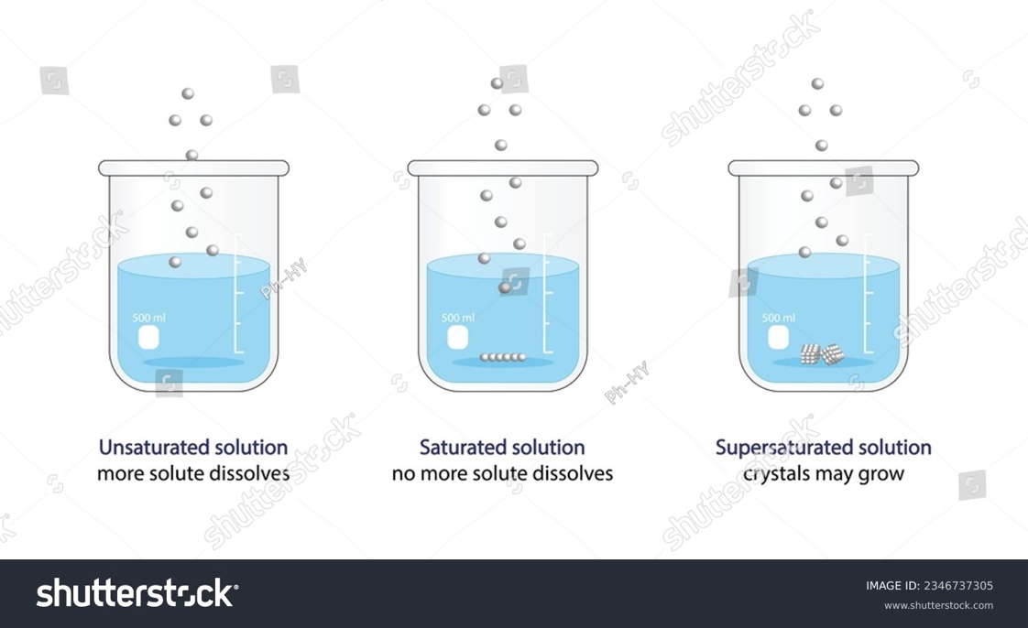
Shutter ID: 2346737305
NOT: Yazılar silinip yerlerine Türkçeleri yazılacak. Soldaki görselin altına: Doymamış çözelti, ortadakine: Doymuş çözelti, sağdakine ise: Aşırı doymuş çözelti yazılacak.
Koligatif özellikler, bir çözeltinin özelliklerinin, çözünenin kimliğinden bağımsız olarak yalnızca çözünenin miktarına bağlı olarak değişmesini ifade eder. Bu özellikler arasında en bilinenler kaynama noktası yükselmesi ve donma noktası düşmesidir. Çözüneni uçucu olmayan çözeltilerin kaynama sıcaklığı saf çözücünün kaynama sıcaklığından daha yüksektir. Çözüneni uçucu olmayan çözeltilerin donma sıcaklığı saf çözücünün donma sıcaklığından daha düşüktür. Koligatif özellikler, çözünenin türüne değil, çözeltideki tanecik sayısına bağlı olarak değişir.

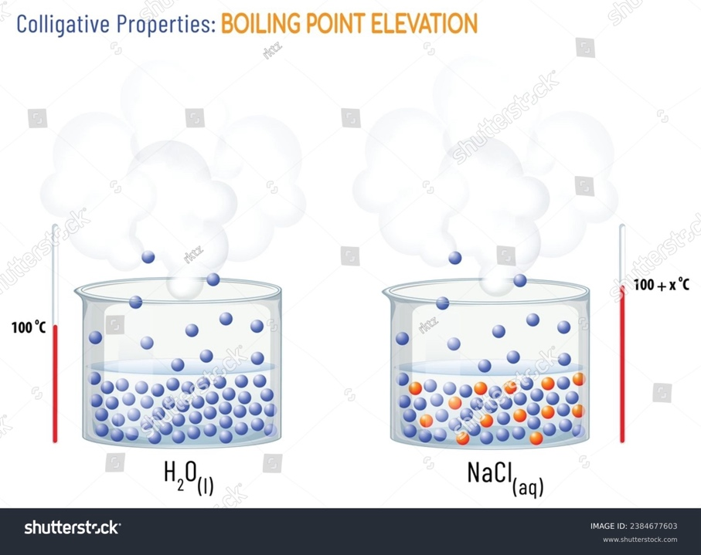

Shutter ID: 2384677603
NOT: Yazılar Türkçeye çevrilecek. Colligative properties: Koligatif Özellikler, Boiling point elevation: Kaynama Noktası Yükselmesi, H2O(l) deki “(l)” yerine “(s)” yazılacak, “(aq)” yerine “(suda)” yazılacak.

Anahtar Kavramlar: Aşırı doymuş çözelti, Çözelti, Çözücü, Çözünen, Çözünme, Çözünürlük, Derişik çözelti, Doymuş çözelti, Doymamış çözelti, Elektrolit çözelti, Elektrolit olmayan çözelti, İyonik çözünme, Koligatif özellik, Milyonda bir derişim (ppm), Molar derişim, Moleküler çözünme, Seyreltik çözelti.
ÖĞRENME ÇIKTILARI VE SÜREÇ BİLEŞENLERİ
KİM10.2.1
a) Çözünme sürecini temsil etmek için basit tanecik modelleri geliştirir.
b) Çözünme sürecine ilişkin modelleri bilimsel modellerle karşılaştırır.
KİM10.2.2
a) Farklı maddelerin birbiri içinde çözünmesi ya da çözünmemesi durumuna ilişkin ölçütler (çözücü ve çözünenin polar/apolar veya iyonik/moleküler olması) belirler.
b) Çözünme sürecine yönelik verileri kullanarak çözünme ya da çözünmeme durumlarını açıklayacak şekilde veri seti oluşturur.
c) Farklı maddelerin birbiri içinde çözünme ya da çözünmeme durumunu kanıtlara dayalı olarak açıklar.

KİM10.2.3
a) Çeşitli maddelerin suda çözünme olayını ayırt etmek için ölçütler (çözücü ve çözünenin etkileşimleri ve sembolik gösterimleri) belirler.
b) Çözünme olayını belirlediği ölçütlere (iyonik veya moleküler, fiziksel veya kimyasal) göre ayrıştırır.
c) Belirlediği ölçütleri kullanarak çözünme olaylarını gruplandırır.
ç) Oluşturduğu grup adlandırmalarını bilimsel karşılığı ile kıyaslar.

KİM10.2.4
a) Çözeltilerin molar derişimine ilişkin keşfettiği örüntüyü̈ matematiksel olarak modeller.
b) Matematiksel modelini yeni çözeltilerin verileri üzerinde test eder.
c) Çözeltilerin molar derişimini, kurduğu matematiksel model üzerinden geneller.
ç) Genellemelerini bilim insanlarının genellemeleriyle karşılaştırır.

KİM10.2.5
a) Katıların saf sudaki çözünürlüğüne ilişkin ölçütler (madde cinsi, sıcaklık) belirler.
b) Çözünürlüğe ilişkin belirlediği ölçütleri test eder.
c) Çözünürlüğün tanımını yaparak kendi tanımı ile bilimsel tanım arasındaki farkı açıklar.

KİM10.2.6
a) Katı ve gazların saf sudaki çözünürlüğüne etki eden faktörlere ilişkin ölçütler (madde cinsi, sıcaklık, basınç) belirler.
b) Çözünürlük ile ilgili seçtiği verileri değişkenler arası ilişkileri belirleyecek şekilde düzenler.
c) Çözünürlüğe etki eden faktörleri veriye dayalı açıklar.

KİM10.2.7
a) Çözeltileri ayırt etmek için ölçütler (içerdiği çözünenin miktarı üzerinden doymuş, doymamış, aşırı doymuş; içerdiği çözünenin iyonik karakteri üzerinden elektrolit olan, elektrolit olmayan) belirler.
b) Çözeltileri belirlediği ölçütlere göre ayrıştırır.
c) Çözeltileri farklı biçimlerde gruplandırır.
ç) Oluşturduğu grup adlandırmalarını bilimsel karşılığı ile kıyaslar.

KİM10.2.8
a) Katı-sıvı çözeltilerin kaynama ve donma noktasının saf suya göre değişimine yönelik araştırma sorusu belirler.
b) Çözeltilerin kaynama ve donma noktasının değişimine yönelik neden-sonuç ilişkilerini belirtir.
c) Neden-sonuç ilişkilerini araştırabilmek için bağımlı-bağımsız değişkenleri ve kontrol değişkenlerini belirler.
ç) Değişkenler arasındaki ilişkiyi belirlemek üzere deneyler yaparak elde ettiği verilere dayalı önermeler sunar.
d) Çözeltilerin kaynama noktasının yükselmesi ve donma noktasının düşmesine neden olan faktörlere yönelik sunduğu önermeleri bilimsel kuramlar ile destekler.

GÖVDE
KİM.10.2.1. Çözünme sürecine ilişkin bilimsel model oluşturabilme
MEB Açıklama: Çözünme sürecini çözücü-çözücü, çözünen-çözünen ve çözücü-çözünen etkileşimleri düzeyinde gösteren animasyonlar hazırlanır.
Video Hazırlanacak:
Videodaki 1. Örnek için Seslendirme Metni:
“Bu videoda sodyum klorür tuzunun su içerisindeki çözünme sürecine ait animasyonu izleyeceksiniz. Sodyum klorür tuzu suya ilave edildiğinde çözünme süreci başlar. (NOT: bu esnada aşağıda verilen görselin ortasında yer alan beher resmi konulsun (sadece 1 adet beher olacak), beherin üstünden tuzlukla su ilave edilsin.)

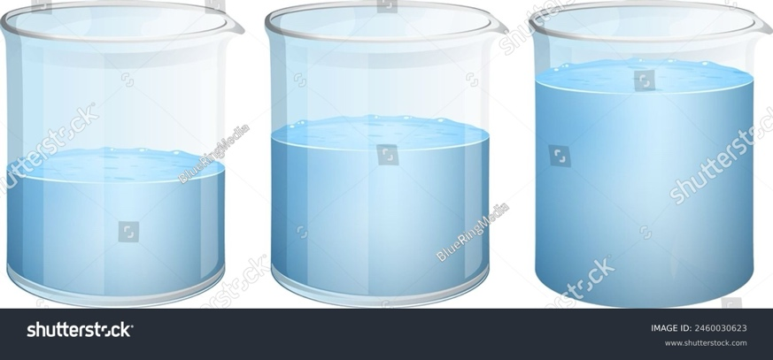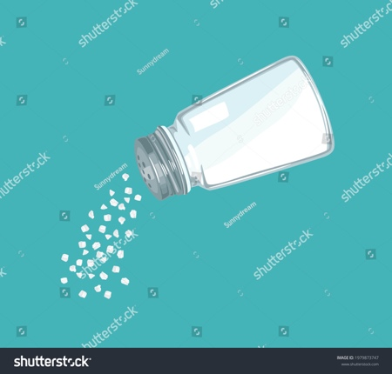
Shutter ID: 2460030623 Shutter ID: 1979873747

Çözünme süreci üç basamaktan oluşur. Birinci basamak çözücü taneciklerinin birbirinden ayrılmasıdır. Su molekülleri, sodyum ve klor iyonlarını çevreleyebilmek için birbirinden uzaklaşır. Bu da enerji gerektiren bir adımdır. (NOT: Bu esnada beherin içerisinde birbirinden ayrı duran su molekülleri konulsun. Su molekülleri Kimya 9, sayfa 141’daki görselden alınacak (Halise’den alınabilir).

Çözünme sürecinin ikinci basamağı çözünen taneciklerinin birbirinden ayrılmasıdır. Katı hâlde düzenli olarak dizilmiş olan sodyum ve klor iyonları, su molekülleriyle ile etkileşime girdiğinde önce birbirinden ayrılır. Bu adımda sodyum ve klor iyonları arasındaki iyonik bağlar kırılır. Bu işlem için enerji gerekir. (NOT: Bu esnada ekranda Sodyum klorür kristal modeline yaklaşan su molekülleri gösterilecek. Kristal modeli ve su molekülleri Kimya 9, sayfa 141’daki görselden alınacak, Halise’den alınabilir).

Çözünme sürecinin üçüncü basamağında çözücü ve çözünen tanecikleri arasındaki etkileşimlerin oluşmasıdır. Son basamakta su molekülleri ile sodyum ve klor iyonları arasında iyon-dipol etkileşimleri oluşur. Bu adımda genellikle enerji açığa çıkar. (NOT: Bu esnada Kimya 9, sayfa 141’daki görselden konacak, Halise’den alınabilir).”

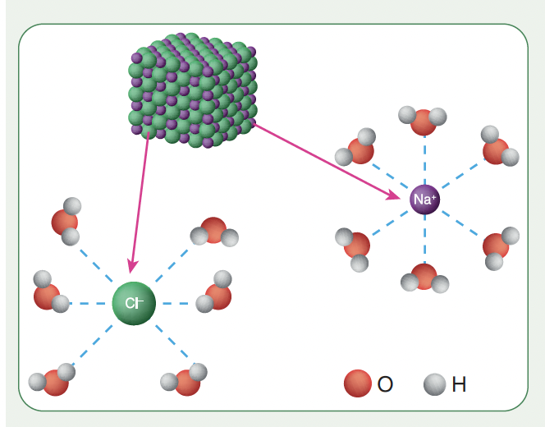
Bahsettiğim görsel: Kimya 9, sayfa 141 daki görsel. Bu görsel Shutter ID: 2099045692 den hazırlandı (vektör). Bu görseli buradan alıp aynen kullanmayalım, Halise’den alalım, buradaki sadece kitaptan alınmış bir ekran görüntüsü.)

NOT: Görsel vektör formatında olduğu için düzenlenebilir ve hatta moleküller ve iyonlar hareketlendirilirse çok daha iyi olur.

KİM.10.2.2. Farklı maddelerin birbiri içinde çözünebilirliğini kanıt kullanarak açıklayabilme
MEB Açıklama: Verilen maddelerin sudaki çözünebilirliğini iyonik ya da moleküler yapısına ve molekülün polar/apolarlığına göre belirlemelerini hedefleyen oyun veya etkileşimli içerik (simülasyon) hazırlanır.
Etkileşimli İçerik Hazırlanacak:
Verilen maddelerden iyonik yapılı olanları İyonik kutusuna taşıyınız. Moleküler yapılı maddelerden polar olanlar Moleküler-Polar kutusuna, apolar olanları ise Moleküler-Apolar kutusuna taşıyınız. (Sürükle Bırak Etkinliği)

- NaCl (Sodyum klorür) (İyonik, Suda Çözünenler)
- C₁₂H₂₂O₁₁ (Sakkaroz) (Moleküler-Polar, Suda Çözünenler)
- NH₃ (Amonyak) (Moleküler-Polar, Suda Çözünenler)
- I₂ (İyot) (Moleküler-Apolar, Suda Çözünmeyenler)
- KF (Potasyum florür) (İyonik, Suda Çözünenler)
- C₆H₆ (Benzen) (Moleküler-Apolar, Suda Çözünmeyenler)
İyonik Moleküler-Polar Moleküler-Apolar

Verilen maddelerden suda çözünenleri Suda Çözünenler, suda çözünmeyenleri ise Suda Çözünmeyenler kutusuna taşıyınız. (Sürükle Bırak Etkinliği)

- NaCl (Sodyum klorür) (İyonik, Suda Çözünenler)
- C₁₂H₂₂O₁₁ (Sakkaroz) (Moleküler-Polar, Suda Çözünenler)
- NH₃ (Amonyak) (Moleküler-Polar, Suda Çözünenler)
- I₂ (İyot) (Moleküler-Apolar, Suda Çözünmeyenler)
- KF (Potasyum florür) (İyonik, Suda Çözünenler)
- C₆H₆ (Benzen) (Moleküler-Apolar, Suda Çözünmeyenler)
Suda Çözünenler Suda Çözünmeyenler

KİM.10.2.3. Çözünme olayını sınıflandırabilme
MEB Açıklama: Öğrencinin çözünme olayının iyonik, moleküler, fiziksel veya kimyasal olduğunu belirleyeceği içerik hazırlanır.
Etkileşimli İçerik Hazırlanacak:
Verilen çözünme olaylarından fiziksel olanları çözünme türüne göre İyonik Çözünme veya Moleküler Çözünme kutularına, kimyasal olanları ise Kimyasal Çözünme kutusuna taşıyınız. (Sürükle Bırak Etkinliği)

- Potasyum klorürün suda çözünmesi. (İyonik Çözünme)
- Şekerin suda çözünmesi. (Moleküler Çözünme)
- Sodyum metalinin suda çözünmesi. (Kimyasal Çözünme)
- İyotun hekzanda çözünmesi. (Moleküler Çözünme)
- Magnezyum florürün suda çözünmesi. (İyonik Çözünme)
- Kirecin hidroklorik asitte çözünmesi. (Kimyasal Çözünme)
İyonik Çözünme Moleküler Çözünme Kimyasal Çözünme

Aşağıda verilen bilgilerden doğru veya yanlışları işaretleyiniz. (Doğru-Yanlış Etkinliği)

 | Doğru | Yanlış
Potasyum florür katısının suda iyonlarına ayrışarak çözünür. | ✓
Şekerin suda çözünmesi kimyasal çözünmedir. |  | ✓
Etil alkol suda moleküler çözünür. | ✓
Magnezyum nitratın suda çözünmesi fiziksel çözünmedir. | ✓
Kimyasal çözünme sırasında çözünen maddenin kimyasal yapısı değişmez. |  | ✓

KİM.10.2.4. Çözeltilerin molar derişimine ilişkin tümevarımsal akıl yürütebilme
MEB Açıklama: Derişimle hesaplamaları ile ilgili etkileşimli içerik hazırlanır.
Etkileşimli İçerik Hazırlanacak (KİM.10.1.5. ve KİM.10.1.7. ile aynı formatta olacak, sorular sırayla gelecek):
0,5 mol KCl tuzu 250 mL suda çözülüyor. Oluşan çözeltinin derişimi kaç molar olur?

Cevabınız: 2

400 mL 0,25 molarlık NaOH çözeltisinde kaç gram NaOH bulunur? (Na: 23 g/mol, H: 1 g/mol, O: 16 g/mol)

Cevabınız: 4

250 mL 4 M HCl çözeltisi su ilave edilerek 1 L’ye tamamlanıyor. Son durumda çözeltinin molaritesi nedir?

Cevabınız: 1

16 gram NaOH katısı yeterince suda çözülerek 500 mL sulu çözelti hazırlanıyor. Daha sonra bu çözeltiye 300 mL su ilave edilirse son derişim kaç molar olur? (Na: 23 g/mol, H: 1 g/mol, O: 16 g/mol)

Cevabınız: 0,5

KİM.10.2.7. Çözeltileri sınıflandırabilme
MEB Açıklama: Çözelti türleri (doymuş,doymamış,aşırı doymuş, elektrolit, elektrolit olmayan, derişik, seyreltik) ile ilgili etkileşimli içerik hazırlanır.
Etkileşimli İçerik Hazırlanacak:
KBr tuzunun 20°C’de sudaki çözünürlüğü 65 g KBr/100 g sudur. Buna göre 20°C’de verilen KBr sulu çözeltilerinden doymuş olanları Doymuş Çözelti, doymamış olanları Doymamış Çözelti, aşırı doymuş olanları ise Aşırı Doymuş Çözelti kutusuna taşıyınız. (Sürükle Bırak Etkinliği)

- 40 g KBr ve 100 g su içeren çözelti. (Doymamış Çözelti)
- 130 g KBr ve 200 g su içeren çözelti. (Doymuş Çözelti)
- 35 g KBr ve 50 g su ile içeren çözelti. (Aşırı Doymamış Çözelti)
- 195 g KBr ve 300 g su içeren çözelti. (Doymuş Çözelti)
- 50 g KBr ve 150 g su içeren çözelti. (Doymamış Çözelti)
- 68 g KBr ve 100 g su ile içeren çözelti. (Aşırı Doymamış Çözelti)

Doymamış Çözelti Doymuş Çözelti Aşırı Doymuş Çözelti

(NOT: Bu kısım bittikten sonra 2. Kısım için tekrar sürükle-bırak etkinlik sorusu gelecek).
Verilen çözeltilerden elektrolit olanları Elektrolit Çözelti, elektrolit olmayanları ise Elektrolit Olmayan Çözelti kutusuna taşıyınız. (Sürükle Bırak Etkinliği)
- Sodyum florür sulu çözeltisi. (Elektrolit Çözelti)
- Şeker sulu çözeltisi. (Elektrolit Olmayan Çözelti)
- Magnezyum klorür sulu çözeltisi. (Elektrolit Çözelti)
- İyotun hekzan içerisindeki çözeltisi. (Elektrolit Olmayan Çözelti)
- Hidroklorik asit sulu çözeltisi. (Elektrolit Çözelti)
- Etil alkol sulu çözeltisi. (Elektrolit Olmayan Çözelti)
Elektrolit Çözelti Elektrolit Olmayan Çözelti

KİM.10.2.8. Çözünen maddenin tanecik sayısının çözeltilerin kaynama ve donma noktasına etkisini belirlemeye yönelik hipotez oluşturabilme
MEB Açıklama: Çözeltilerin koligatif özelliklerinin (kaynama noktası yükselmesi, donma noktası alçalması) günlük yaşamdaki örnekleri ile ilgili etkileşimli içerik, video veya animasyon hazırlanır.
Etkileşimli İçerik Hazırlanacak:
Aşağıda çözeltilerin koligatif özellikleriyle ilgili bazı örnekler verilmiştir. Bu örneklerden kaynama noktası yükselmesiyle ilişkili olanları Kaynama Noktası Yükselmesi, donma noktası alçalmasıyla ilişkili olanları ise Donma Noktası Alçalması kutusuna taşıyınız. (Sürükle Bırak Etkinliği)
- Kışın yollara tuz serpilmesi. (Donma Noktası Alçalması)
- Şekerli suyun kaynama sıcaklığının saf sudan yüksek olması. (Kaynama Noktası Yükselmesi)
- Tuzlu su içerisinde etin daha iyi pişmesi. (Kaynama Noktası Yükselmesi)
- Araç radyatörlerinde antifriz kullanılması. (Donma Noktası Alçalması)
Kaynama Noktası Yükselmesi Donma Noktası Alçalması

Aşağıda verilen bilgilerden doğru veya yanlışları işaretleyiniz. (Doğru-Yanlış Etkinliği)

 | Doğru | Yanlış
Şekerli suyun kaynama noktası saf suyunkinden yüksektir. | ✓
Tuzlu suyun donma noktası saf suyunkinden yüksektir. |  | ✓
Koligatif özellikler çözünen maddenin cinsine bağlıdır. |  | ✓
Çözünen tanecik sayısı arttıkça çözeltinin kaynama noktası yükselir. | ✓
2 M şeker çözeltisinin donma noktası 1 M şeker çözeltisine göre daha düşüktür. | ✓

AYAK KISMI
ÜNİTE SONU DEĞERLENDİRME SORULARI
- Aşağıda verilen bilgilerden doğru veya yanlışları işaretleyiniz. (Kazanım: Kim10.2.1)

 | Doğru | Yanlış
Tuzlu su çözeltisinde su çözücü, tuz ise çözünendir. | ✓
Çözeltide göreceli olarak miktarı çok olan bileşene çözünen denir. |  | ✓
Şeker suda moleküler hâlde çözünür. | ✓
Sodyum klorür suda iyonlarına ayrışarak çözünür. | ✓
Çözeltiler heterojen karışımlardır. |  | ✓

- Verilen maddelerden suda çözünenleri Suda Çözünenler, suda çözünmeyenleri Suda Çözünmeyenler kutusuna taşıyınız. (Sürükle Bırak Etkinliği) (Kazanım: Kim10.2.2)

- Amonyum klorür (NH₄Cl). (Suda Çözünenler)
- Benzen (C₆H₆). (Suda Çözünmeyenler)
- Oktan (C₈H₁₈). (Suda Çözünmeyenler)
- Magnezyum bromür (MgBr₂). (Suda Çözünenler)
Suda Çözünenler Suda Çözünmeyenler

- Aşağıda verilen çözücü ve çözünen maddeleri arasındaki etkileşim türlerini eşleştiriniz (bir seçenek fazladır). (Eşleştirme Etkinliği) (Kazanım: Kim10.2.2)

Açıklama | Tepkime Türü
1. Su-fruktoz (H₂O-C₆H₁₂O₆) | A. İyonik bağ
2. Hekzan-heptan (C₆H₁₄-C₅H₁₂) | B. İyon-dipol
3. Su-potasyum florür (H₂O-KF) | C. London kuvvetleri
 | D. Hidrojen bağları

Cevap anahtarı: 1-D, 2-C, 3-B

- Verilen maddelerden suda iyonlarına ayrışarak çözünenleri İyonik Çözünenler, suda moleküler hâlde çözünenleri Moleküler Çözünenler kutusuna taşıyınız. (Sürükle Bırak Etkinliği) (Kazanım: Kim10.2.3)

- Lityum florür (LiF). (İyonik Çözünenler)
- Aseton (C₃H₆O). (Moleküler Çözünenler)
- Sodyum nitrat (NaNO₃). (İyonik Çözünenler)
- Metanol (CH₃OH). (Moleküler Çözünenler)
İyonik Çözünenler Moleküler Çözünenler

- Aşağıda verilen çözünme olaylarının hangi tür çözünme olduğunu açılır listeden işaretleyiz. (Kazanım: Kim10.2.3)

- “LiBr(k) + H₂O(s) → Li⁺(suda) + Br⁻(suda)” (kimyasal çözünme, fiziksel çözünme)

- “KOH(k) + HCl(suda) → K⁺(suda) + Cl⁻(suda) + H₂O(s)” (kimyasal çözünme, fiziksel çözünme)

- “KF(k) + H₂O(s) → K⁺(suda) + F⁻(suda)” (moleküler çözünme, iyonik çözünme)

- “C₁₂H₂₂O₁₁(k) + H₂O(s) → C₁₂H₂₂O₁₁(suda)” (moleküler çözünme, iyonik çözünme)

- Aşağıdaki maddelerden hangileri suda iyonlarına ayrışarak çözünür? İlgili kutucukları işaretleyiniz. (Yapılandırılmış Grid) (Kazanım: Kim10.2.2 ve Kim10.2.3)

İyot
Çay şekeri
Lityum nitrat

Karbon tetraklorür
Magnezyum florür
Etil alkol

Amonyum florür
Aseton
Hekzan

- Aşağıda verilen çözeltilerin molar derişimlerini hesaplayıp ilgili kutucuğa yazınız. (Kazanım: Kim10.2.4) (K: 39 g/mol, H: 1 g/mol, O: 16 g/mol, Na: 23 g/mol)
4
- 2 mol NaCl katısının 500 mL suda çözünmesiyle hazırlanan çözelti: M =

2
- 28 g KOH katısının 250 mL suda çözünmesiyle hazırlanan çözelti: M =

- 2 M 500 mL şeker çözeltisinden 300 mL su buharlaştırılmasıyla oluşan çözelti: M =
5

- 0,2 M 400 mL NaOH çözeltisine 8 gram NaOH katısı ilave edilip çözülmesiyle oluşan çözelti: M =
2,5
- Aşağıda verilen bilgilerden doğru veya yanlışları işaretleyiniz. (Kazanım: Kim10.2.4)

 | Doğru | Yanlış
2 M 400 mL çözeltideki çözünenin mol sayısı 0,8 mol’dür. | ✓
Bir sulu çözeltiye su ilave edilirse çözeltinin derişimi artar. |  | ✓
Çözücüsü ve çözüneni aynı olan iki çözeltiden derişimi daha büyük olan diğerine göre seyreltiktir. |  | ✓
21 g NaF katısı 200 mL suda çözülürse oluşan çözeltinin derişimi 2,5 M olur. (Na: 23 g/mol, F: 19 g/mol) | ✓
0,3 mol şekerin suda çözünmesiyle hazırlanan 0,6 M çözeltinin hacmi 500 mL’dir. | ✓

- NaNO₃ katısının sudaki çözünürlüğüne ait tablodaki değerler verilmektedir.

Sıcaklık (°C) | Çözünürlük (100 g suda)
20 | 88
40 | 104
60 | 124

NaNO₃ tuzunun sudaki çözünürlüğüyle ilgili aşağıda verilen ifadelerden doğru olanları seçiniz? (Çok cevaplı çoktan seçmeli soru formatı uygulansın) (Kazanım: Kim10.2.5 ve Kim10.2.7)

- 20 °C sıcaklıkta 200 g suda en fazla 88 g NaNO₃ çözünür.
- 20 °C sıcaklıkta 150 g su ve 90 g NaNO₃ kullanılarak hazırlanan çözelti doygundur.
- 40 °C sıcaklıkta 208 g NaNO₃ katısının çözünmesi için en az 120 g suya gereklidir.
- 60 °C sıcaklıkta 300 g suda ve 300 g NaNO₃ katısı kullanılarak hazırlanan çözeltinin doygun olması için aynı sıcaklıkta 72 g NaNO₃ katısı daha ilave edilmelidir.
- Sıcaklık arttıkça NaNO₃ tuzunun çözünürlüğü artmaktadır.

- Aşağıdaki cümlelerde verilen boşlukları uygun terimlerle doldurunuz. (Kazanım: Kim10.2.6)

Cevaplar sırasıyla; sıcaklık, basınç, Çözücü-çözünen, azalır, hacim)
- Katıların çözünürlüğü genellikle __________ arttıkça artar.
- Gazların çözünürlüğü __________ arttıkça artar.
- __________ etkileşimlerinin kuvvetli olduğu durumlarda çözünürlüğün yüksek olması beklenir.
- Gazlar ısıtıldıklarında çözünürlükleri __________.

- Verilen çözeltilerden elektrolit olanları Elektrolit Çözelti, elektrolit olmayanları Elektrolit olmayan Çözelti kutusuna taşıyınız. (Sürükle Bırak Etkinliği) (Kazanım: Kim10.2.7)

- Lityum klorür sulu çözeltisi. (Elektrolit Çözelti)
- Şeker sulu çözeltisi. (Elektrolit Olmayan Çözelti)
- İyotun hekzan içerisindeki çözeltisi. (Elektrolit Olmayan Çözelti)
- Hidrobromik asit sulu çözeltisi. (Elektrolit Çözelti)

Elektrolit Çözelti Elektrolit Olmayan Çözelti

- Aşağıda verilen bilgilerden doğru veya yanlışları işaretleyiniz. (Kazanım: Kim10.2.8)

 | Doğru | Yanlış
Çözüneni uçucu olmayan bir çözeltinin kaynama sıcaklığı saf çözücününkinden düşüktür. |  | ✓
Çözüneni uçucu olmayan bir çözeltinin donma sıcaklığı saf çözücününkinden yüksektir. |  | ✓
1 M şeker sulu çözeltisinin deniz seviyesindeki kaynama sıcaklığı 100 + a °C ise 2 M şeker çözeltisinin kaynama sıcaklığı 100 + 2a °C’tur. | ✓
Koligatif özellikler çözünenin cinsine değil, tanecik sayısına bağlı olarak değişir. | ✓

